**T.C.**

**ÇANKIRI KARATEKİN ÜNİVERSİTESİ**

**TURİZM FAKÜLTESİ**

*İŞ SÜREÇLERİ*

*3) EVRAK AKIŞI İŞLEMLERİ*

|  |  |  |  |
| --- | --- | --- | --- |
| ***SÜREÇ ADI*** | *EVRAK AKIŞI SÜRECİ* | | |
| ***SÜREÇ NO*** | *3* | ***TARİH*** | *01.01.2025* |
| ***SÜRECİN SORUMLUSU*** | *Fakülte Dekanı, Fakülte Sekreteri, Yazı İşleri* | | |
| ***SÜREÇ ORGANİZASYON İLİŞKİSİ*** | *Fakülte Dekanı, Fakülte Sekreteri, Yazı İşleri, Bölüm Sekreterleri, İlgili Kişiler/Kurumlar, Rektörlük* | | |
| ***ÜST SÜRECİ*** | *Yönetim İşletişim Süreci* | | |
| ***SÜRECİN AMACI*** | *Gelen Giden Yazıların Düzgün Bir Şekilde Alkışını Sağlamak* | | |
| ***SÜRECİN SINIRLARI*** | *Yazılan Yazıları Rektörlük Yazı İşlerinden/Diğer Birimlerden Müdürlüğe Gelmesi/Gitmesi İle Başlar, Gelen Yazı İlgili*  *Birime/Kişiye Ulaşması ya da Cevap Yazılması İle Son Bulur.* | | |
| ***SÜREÇ ADIMLARI*** | *Rektörlükten yazılan yazılar Elektronik Belge Yönetim Sistemi (EBYS) ile Fakülte evrak sorumlusuna gönderilir.*  *Birim evrak sorumlusu ilgili idari birime gönderir. İdari birimin onayı alınır.*  *Evraka işlem yapılacaksa yazısı yazılır yoksa dosyasına kaldırılır.* | | |
| ***SÜREÇ PERFORMANS GÖSTERGELERİ*** | *Performans Göstergesi* | | |
| *Gelen Giden Evrak Sayısı* | | |

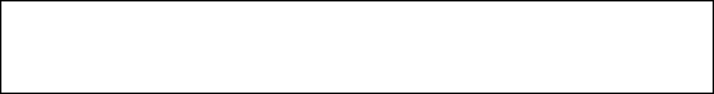

***EVRAK AKIŞI İŞLEMLERİ SÜRECİNİ BAŞLAT***

Rektörlükten yazılan yazılar Elektronik Belge Yönetim Sistemi (EBYS) ile fakülte evrak sorumlusuna gönderilir.

Birim evrak sorumlusu ilgili idari birime gönderir.

İdari birimin onayı alınır.

Evraka işlem yapılacaksa yazısı yazılır yoksa dosyasına kaldırılır.

**İŞLEM SONU**